- Зачисление средств по эквайрингу без интеграции (возможно достаточно научить меня правильно пользоваться отчетом по эквайрингу).
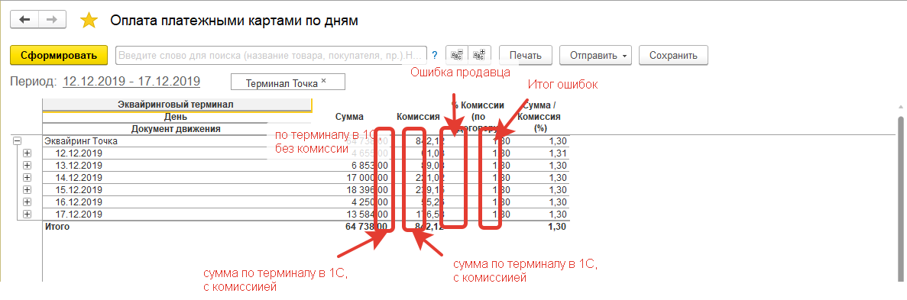
Необходимо учесть ситуацию с возвратом покупателю по эквайрингу.
Пока не однозначно понятно, нужны рекомендации, что делать с ошибками продавца при приеме платежей по эквайрингу.
Пока видение следующее, при возникновении переплаты - выводить ее в отдельную колонку, недоимки в тужу колонку, но сумму удерживать из зарплаты соответствующего продавца, суммировать ее в следующей колонке, а итоги расхождения в самих транзакциях сводить к нулю. Т.е. я буду видеть расхождения на текущую дату (нет эффекта снежного кома) и в отдельных колонках кто в какой день на какую сумму совершил ошибку при выполнении транзакции и итог этих ошибок за выбранный период.
- Отчисления по сотруднику. 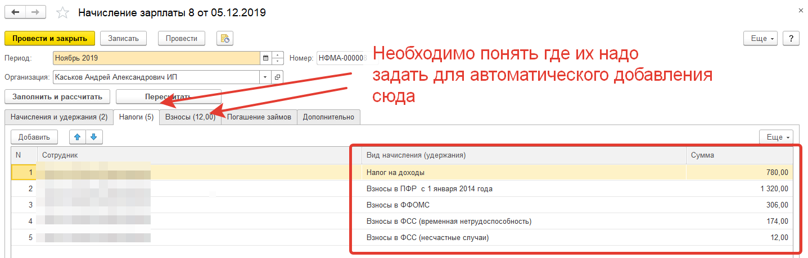
Далее подгружается выписка по банку (документы на расход создаются в сервисе Мое дело).
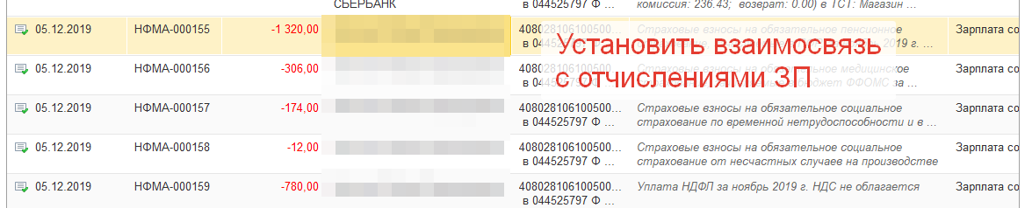
В каком отчете я могу проконтролировать взаимосвязь? Сейчас зарплата выплачивается наличными, а налоги и взносы с Р/С.

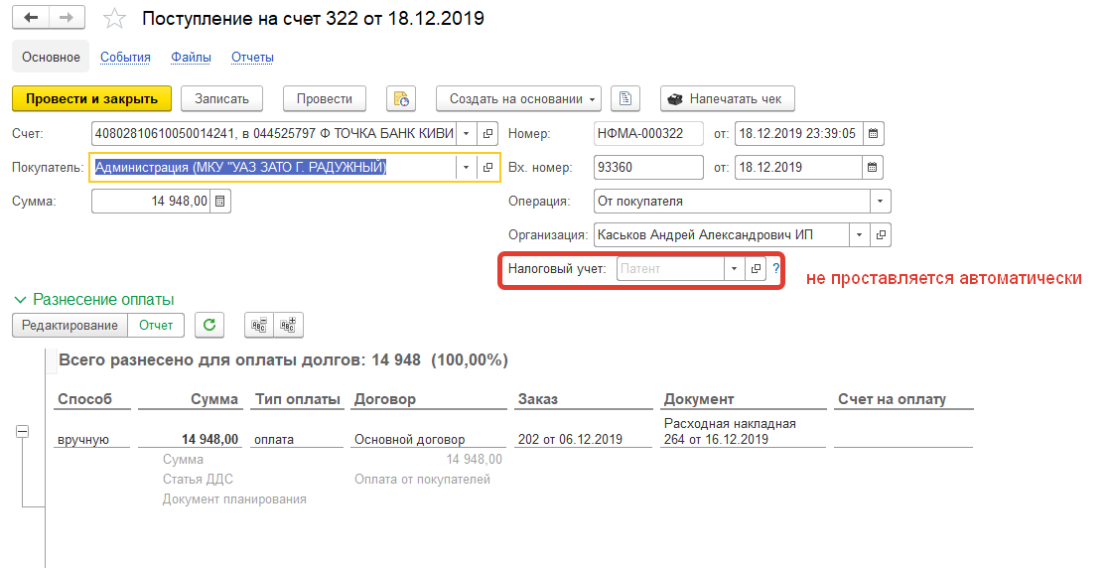
- Проблема, отгрузили товар по одной цене, а затем через несколько дней в этот же заказ добавили новый товар и были вынуждены цены пересчитать на текущую дату, при этом цены по уже отгруженному товару поменялись, т.е. счет по заказу на одну сумму, а сумма по расходным отличается (по сути мой косяк). Я решаю эту проблему подгонкой цен в заказе и расходной..
В-общем можно как посмотреть расхождение цен в одном отчете по заказу?

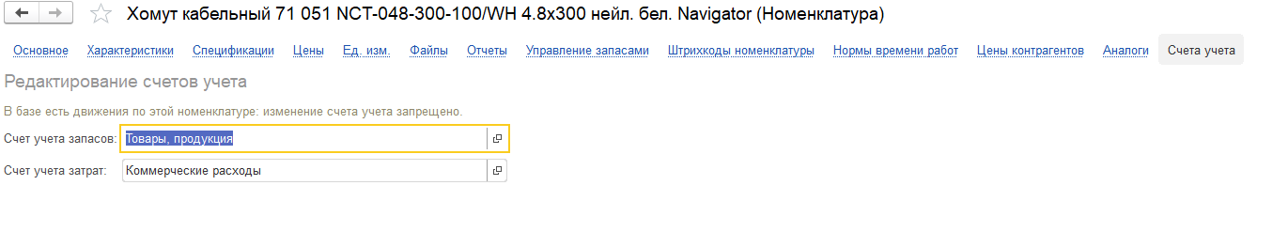

- Разное отображение (наименование) ед.измерения в окне Номенклатура и Карточка. Возможно в списке номенклатуры указывается ед.изм. для прайсов, а в карточке номенклатуры используется отличная от первой, но видимо используется во всех процессах 1С, для чего это сделано? 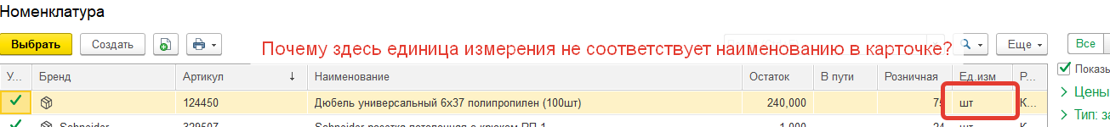

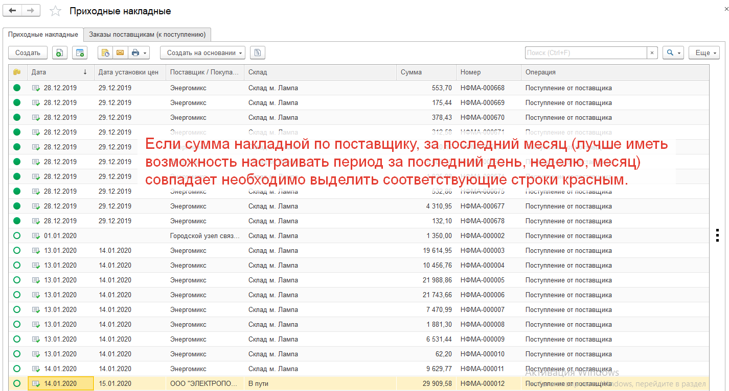

- Как работает «Корректировка долга»? есть разница между созданием корректировки документа до закрытия смены и после?
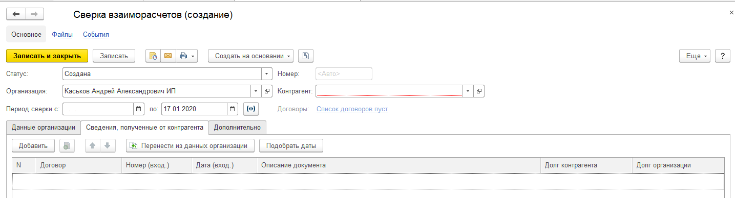
- Это видимо противоречит задуманному алгоритму. В-общем необходимо иметь возможность ставить резервы по номенклатуру в заказе с назначенной даты и главное если товара нет или не хватает на основном складе, автоматически накладывать резерв при поступлении номенклатуры – периодически сталкиваемся с проблемой что товар под заказ был частично продан.
- Как наглядно проверить, когда последний раз по номенклатуре производилась корректировка остатков (производилась инвентаризация)?
10. Возврат от покупателя. Система позволяет провести операцию с количеством к возврату больше, чем было продано по чеку.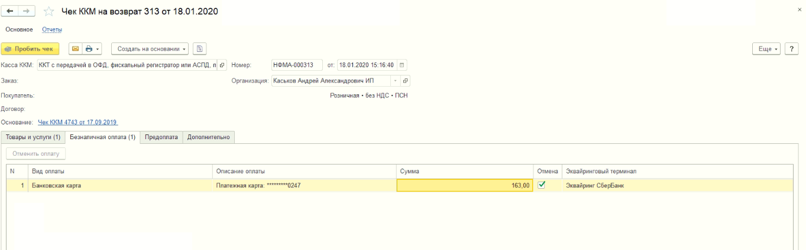
11. Сотрудник трудоустроен и не трудоустроен одновременно.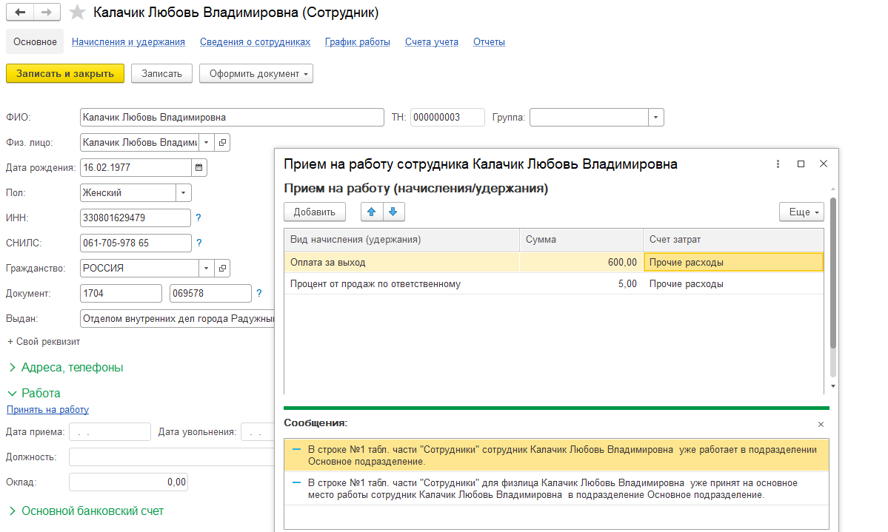

12. При создании возврата поставщику (расходной накладной) как настраиваются закупочные цены. Необходимо назначить закупочные цены от соответствующего поставщика и отключить округление до рубля.

